Наличие оборудованных и используемых в дошкольных образовательных учреждениях помещений для разных видов активности
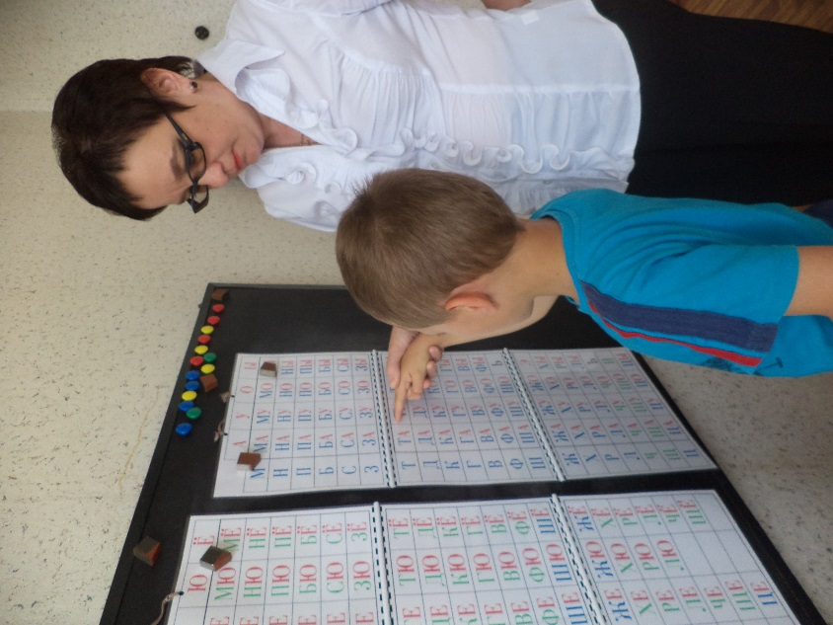
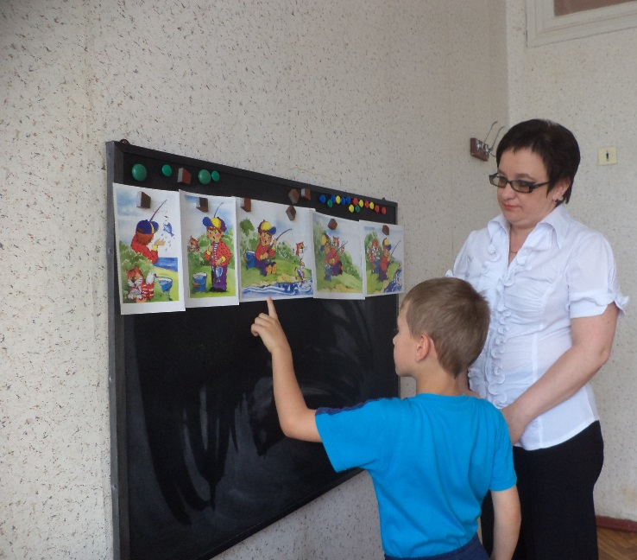
Кабинет по обучению грамоте

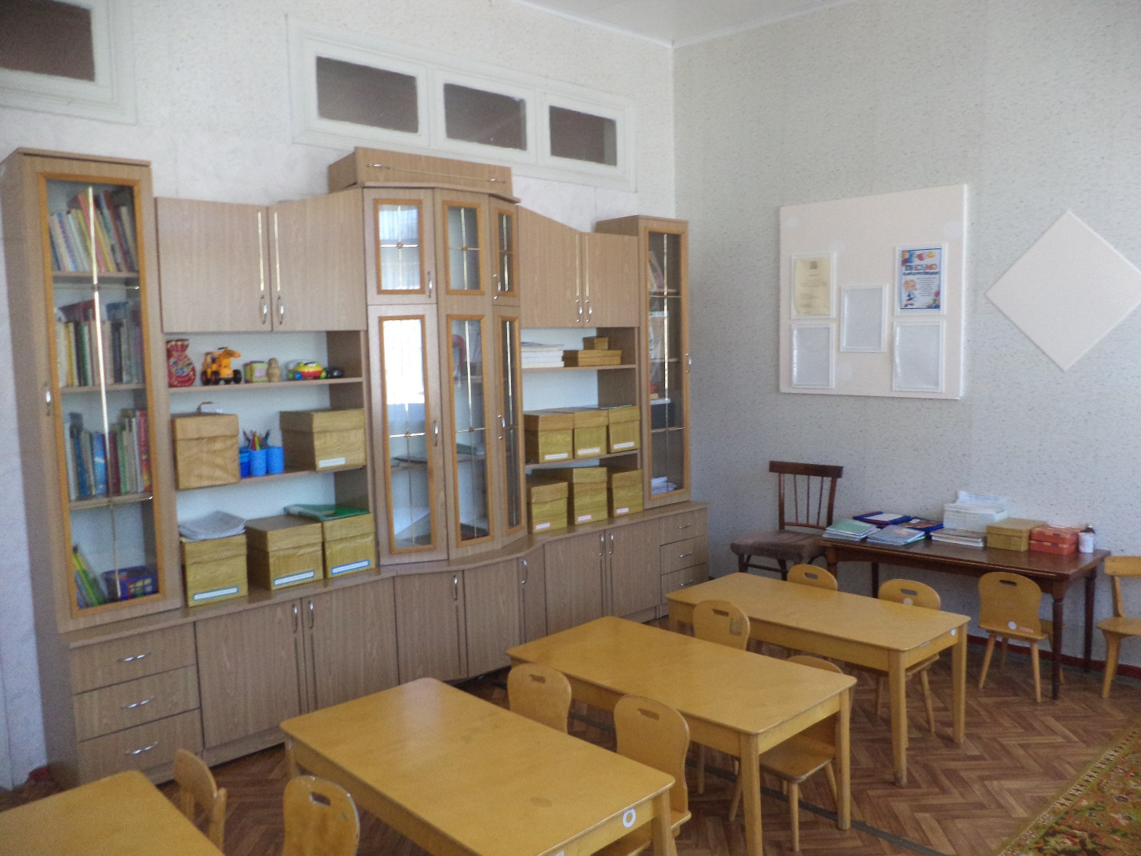
Кабинет учителя-логопеда

График работы кабинетов дополнительного образования
«Музыкальный зал»
Ежедневно с 9.00-16.30
Ответственный: Снегирева Н. В.

Спортивный зал
Ежедневно с 8.00-16.30
Ответственный: Прудько О.Б.

Кабинет логопеда
Ежедневно с 8.40-11.00
Ответственный: Каменева С.В.

Кабинет дефектолога
Ежедневно с 8.40-11.00
Ответственный: Советова А.Ю.

Кабинет обучению грамоте
Ежедневно с 8.40-11.00
Ответственный: Каменева С.В.

Кабинет обучению чтению, изостудия
Ежедневно с 8.40-11.00
Ответственный: Бутова Л.А.

Театральная комната
Ежедневно с 8.00-16.30
Ответственный: Прудько О.Б.
Музыкальный зал

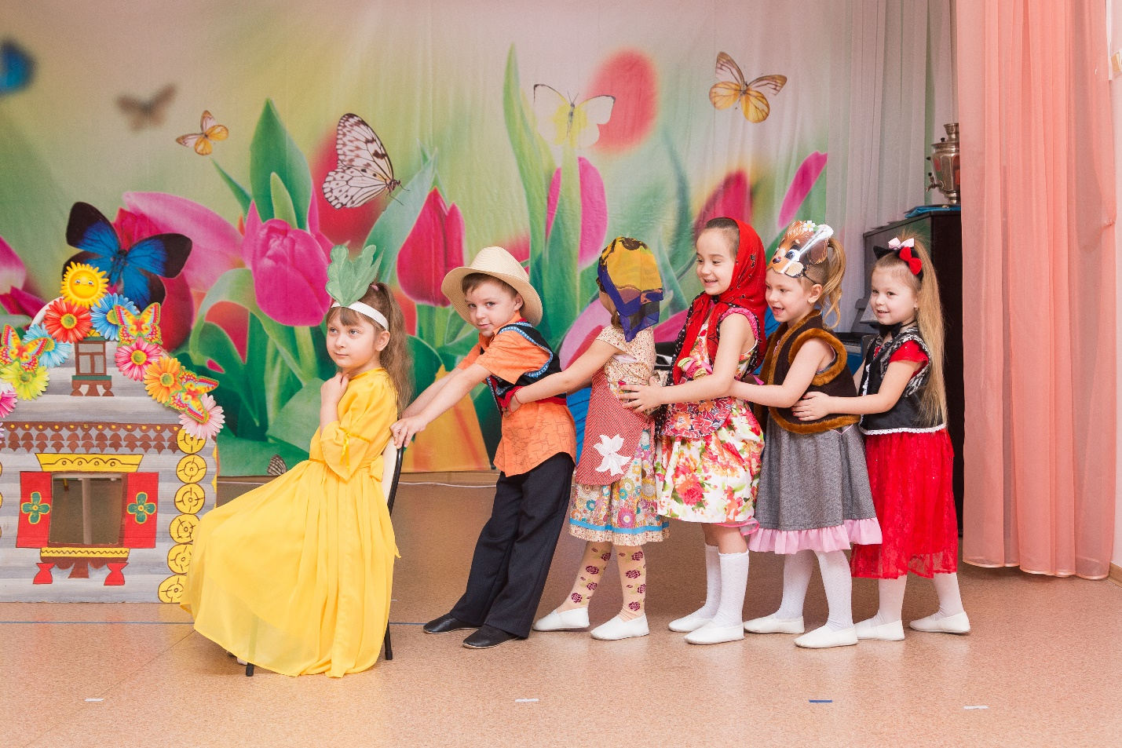
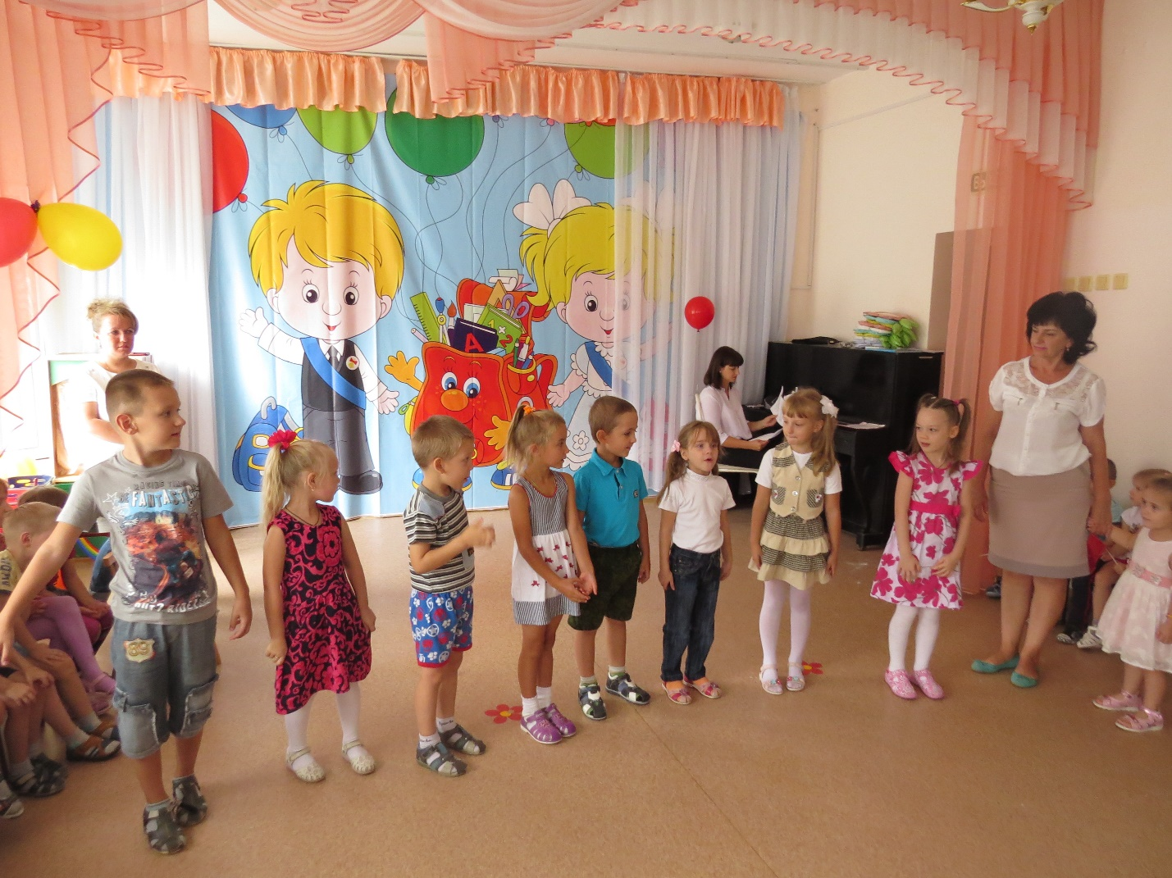
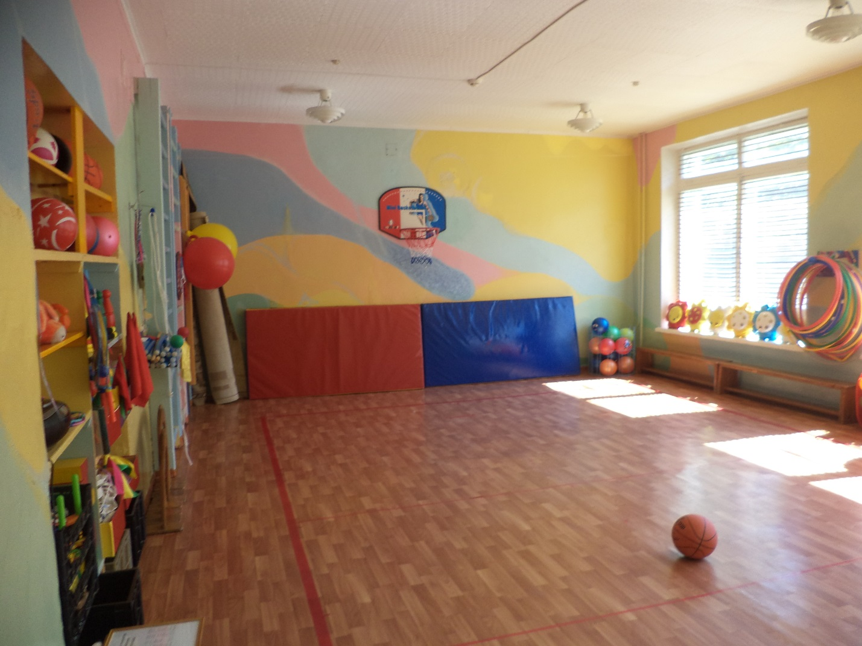
Спортивный зал
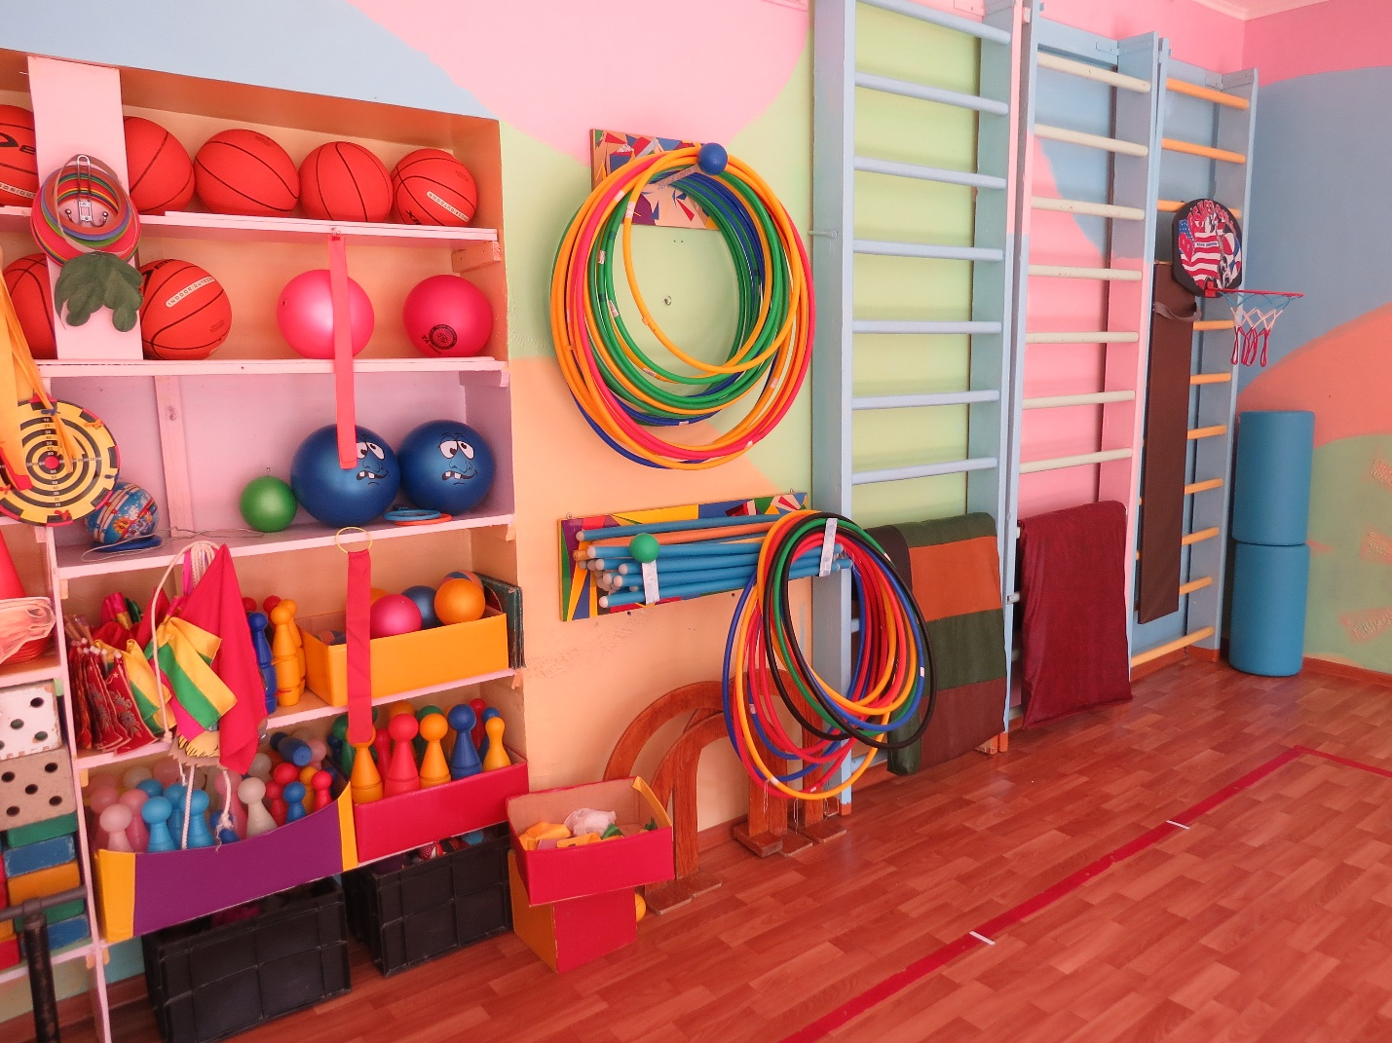
Театральная комната
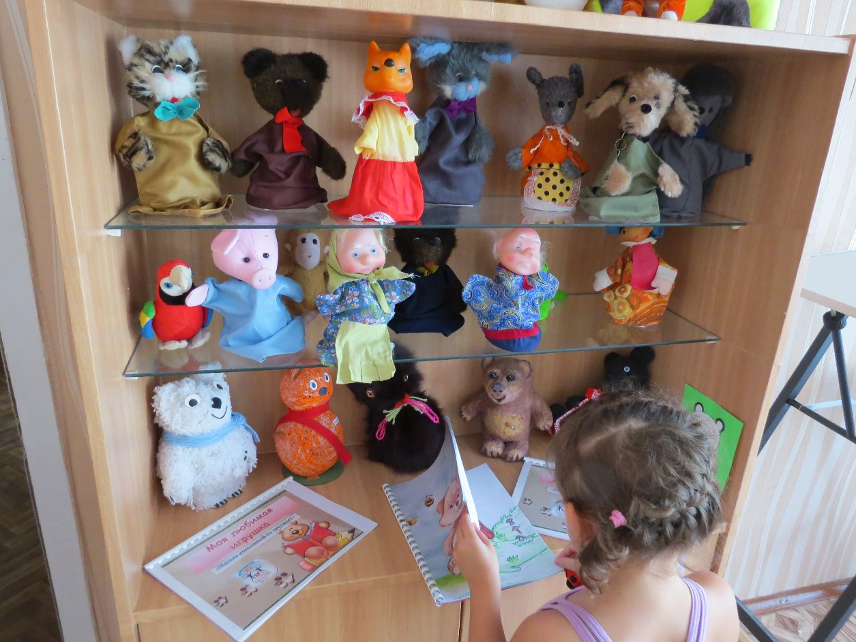

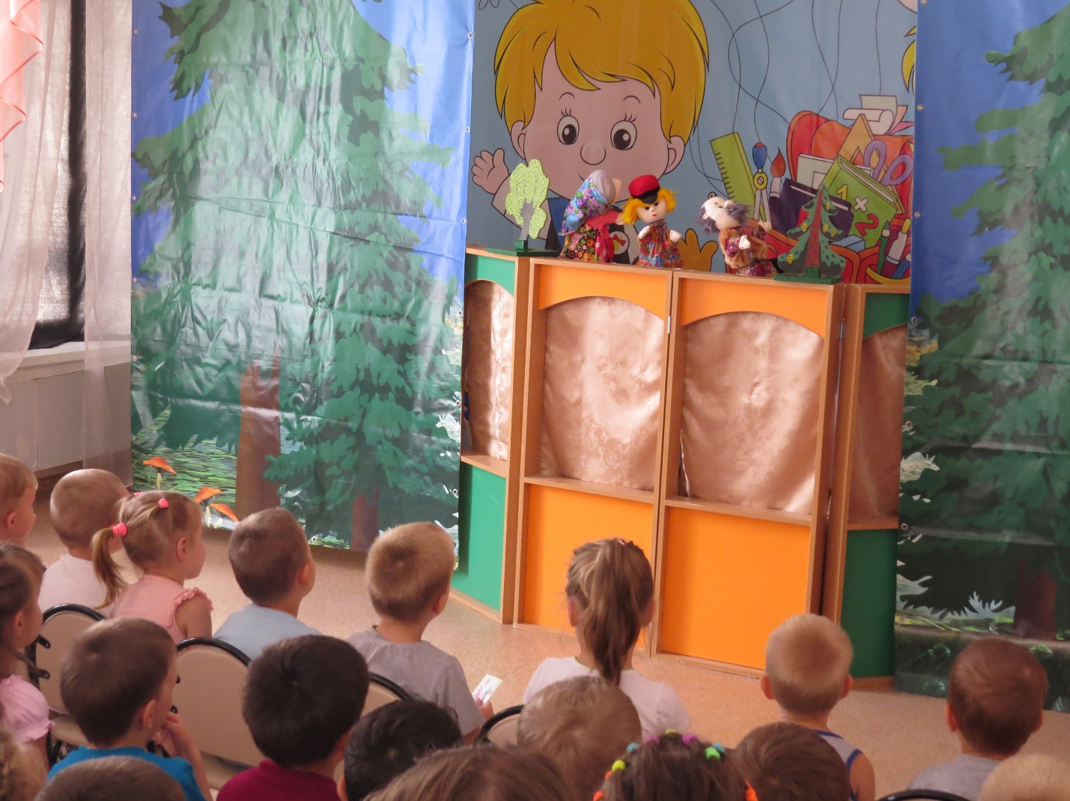
Кабинет обучению чтения, изостудия
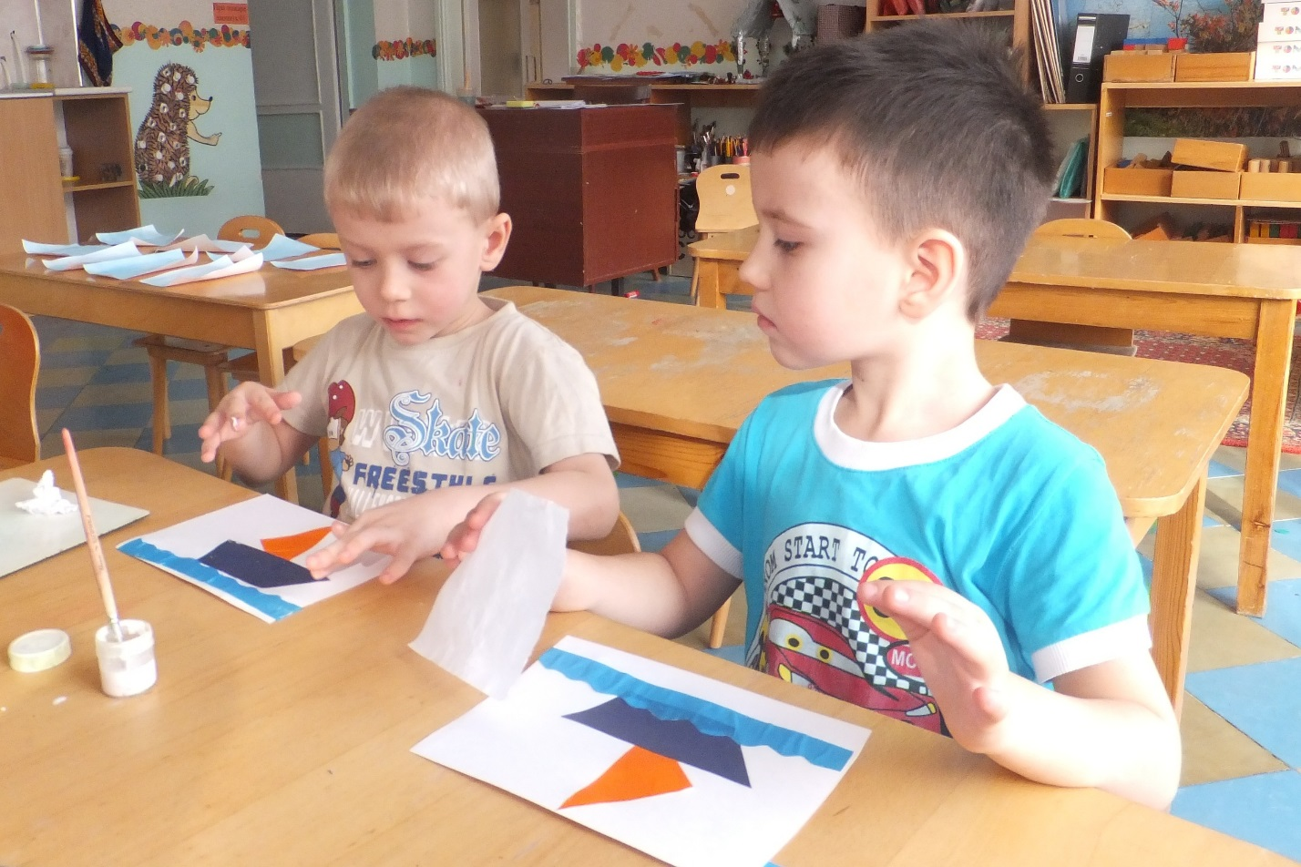
Кабинет учителя-дефектолога
